1
5/03/2022 17:06
Bionexo
Resultado da Tomada de Preços
Nº20221002A020HMI
O Instituto de Gestão e Humanização – IGH, entidade de direito privado e sem fins
lucrativos, classificado como Organização Social, vem tornar público a realização do
Processo Seletivo de Compras, com a finalidade de adquirir bens, materiais e/ou
medicamentos para o HMI - Hospital Estadual Materno-Infantil Dr. Jurandir do
Nascimento, com endereço à Av. Perimetral, s/n, Quadra. 37, Lote 14, Setor Coimbra,
Goiânia/GO, CEP: 74.530-020.
Bionexo do Brasil Ltda
Relatório emitido em 15/03/2022 17:06
Objeto: Manutenção Predial/Ornamentação
Tipo de Compra: Cotação via Bionexo/E-mail
Goiânia: 15 de Março de 2022
Comprador
IGH - Hospital Materno Infantil (11.858.570/0002-14)
AV. PERIMETRAL, ESQUINA C/ RUA R7, SN - SETOR COIMBRA - GOIÂNIA, GO CEP: 74.530-020
Relação de Itens (Confirmação)
Pedido de Cotação : 206031268
COTAÇÃO Nº 14646 - MANUTENÇÃO PREDIAL(HIDRÁULICOS) - HMI FEV/2022
Frete Próprio
Observações: *PAGAMENTO: Somente a prazo e por meio de depósito em conta PJ do fornecedor. *FRETE: Só
serão aceitas propostas com frete CIF e para entrega no endereço: RUA R7 C/ AV PERIMETRAL, SETOR COIMBRA,
Goiânia/GO CEP: 74.530-020, dia e horário especificado. *CERTIDÕES: As Certidões Municipal, Estadual de Goiás,
Federal, FGTS e Trabalhista devem estar regulares desde a data da emissão da proposta até a data do pagamento.
*
REGULAMENTO: O processo de compras obedecerá ao Regulamento de Compras do IGH, prevalecendo este em
relação a estes termos em caso de divergência.
Tipo de Cotação: Cotação Normal
Fornecedor : Todos os Fornecedores
Data de Confirmação : Todas
Faturamento
Mínimo
Validade da
Proposta
Condições de
Pagamento
Fornecedor
Prazo de Entrega
Frete Observações
Marlene Custodia De Araujo
Lagares
GOIÂNIA - GO
5 dias após
confirmação
1
R$ 300,0000
23/02/2022
28 ddl
CIF
null
Evando Lagares - (62) 3942-5787
americacomercialservicos@gmail.com
Mais informações
Programação
de Entrega
Preço Preço
Unitário Fábrica
Valor
Total
Produto Código
Fabricante Embalagem Fornecedor Comentário Justificativa
Rent(%) Quantidade
Usuário
ANEL DE
VEDACAO
PARA VASO
SANITARIO -
Dionei
Cajueiro Da
Silva
ANEL DE
Marlene
Custodia De
Araujo
VEDACAO
PARA VASO
SANITARIO -
LIEGE
R$
R$
R$
69,5000
1
2
3
>
29426
-
AVULSA
AVULSA
AVULSA
null
null
null
-
-
-
10 Unidade
6,9500 0,0000
COMPATIVEL
COM TUBO
DE 100MM -
UNIDADE
Lagares
23/02/2022
1
0:49
ASSENTO COM
TAMPA PARA
VASO
SANITARIO
UNIVERSAL
OVAL -
ASSENTO
COM TAMPA
PARA VASO
SANITARIO
UNIVERSAL
OVAL
Dionei
Cajueiro Da
Silva
Marlene
Custodia De
Araujo
R$
R$
R$
595,5000
48770
-
30 Unidade
19,8500 0,0000
Lagares
23/02/2022
10:49
ALUMASA
CHUVEIRO
ELETRICO
TIPO DUCHA
Dionei
Cajueiro Da
Silva
Marlene
Custodia De
Araujo
2
20W ->
CHUVEIRO
4.600 WTS -
CORONA
R$
R$
R$
377,5000
MARCA A
TÍTULO DE
REFERENCIA:
LORENZETTI
5
-
10 Unidade
37,7500 0,0000
Lagares
23/02/2022
1
0:49
-
PEÇA
Dionei
Cajueiro Da
Silva
COLA PARA
CANO PVC
POTE 175GR -
SILOC
Marlene
Custodia De
Araujo
COLA PARA
CANO -
UNIDADE
R$
R$
R$
48,5000
4
5
40238
-
-
AVULSA
AVULSA
null
null
-
-
5 Unidade
9,7000 0,0000
Lagares
23/02/2022
1
0:49
Dionei
Cajueiro Da
Silva
ENGATE DE
PVC PARA
LAVATORIO 14372
ENGATE DE
PVC PARA
LAVATORIO
40CM 1/2 -
KRONA
Marlene
Custodia De
Araujo
R$
R$
R$
52,5000
15 Unidade
3,5000 0,0000
4
0CM 1/2 -
PEÇA
Lagares
23/02/2022
1
0:49
https://bionexo.bionexo.com/jsp/RelatPDC/relat_adjudica.jsp
1/2
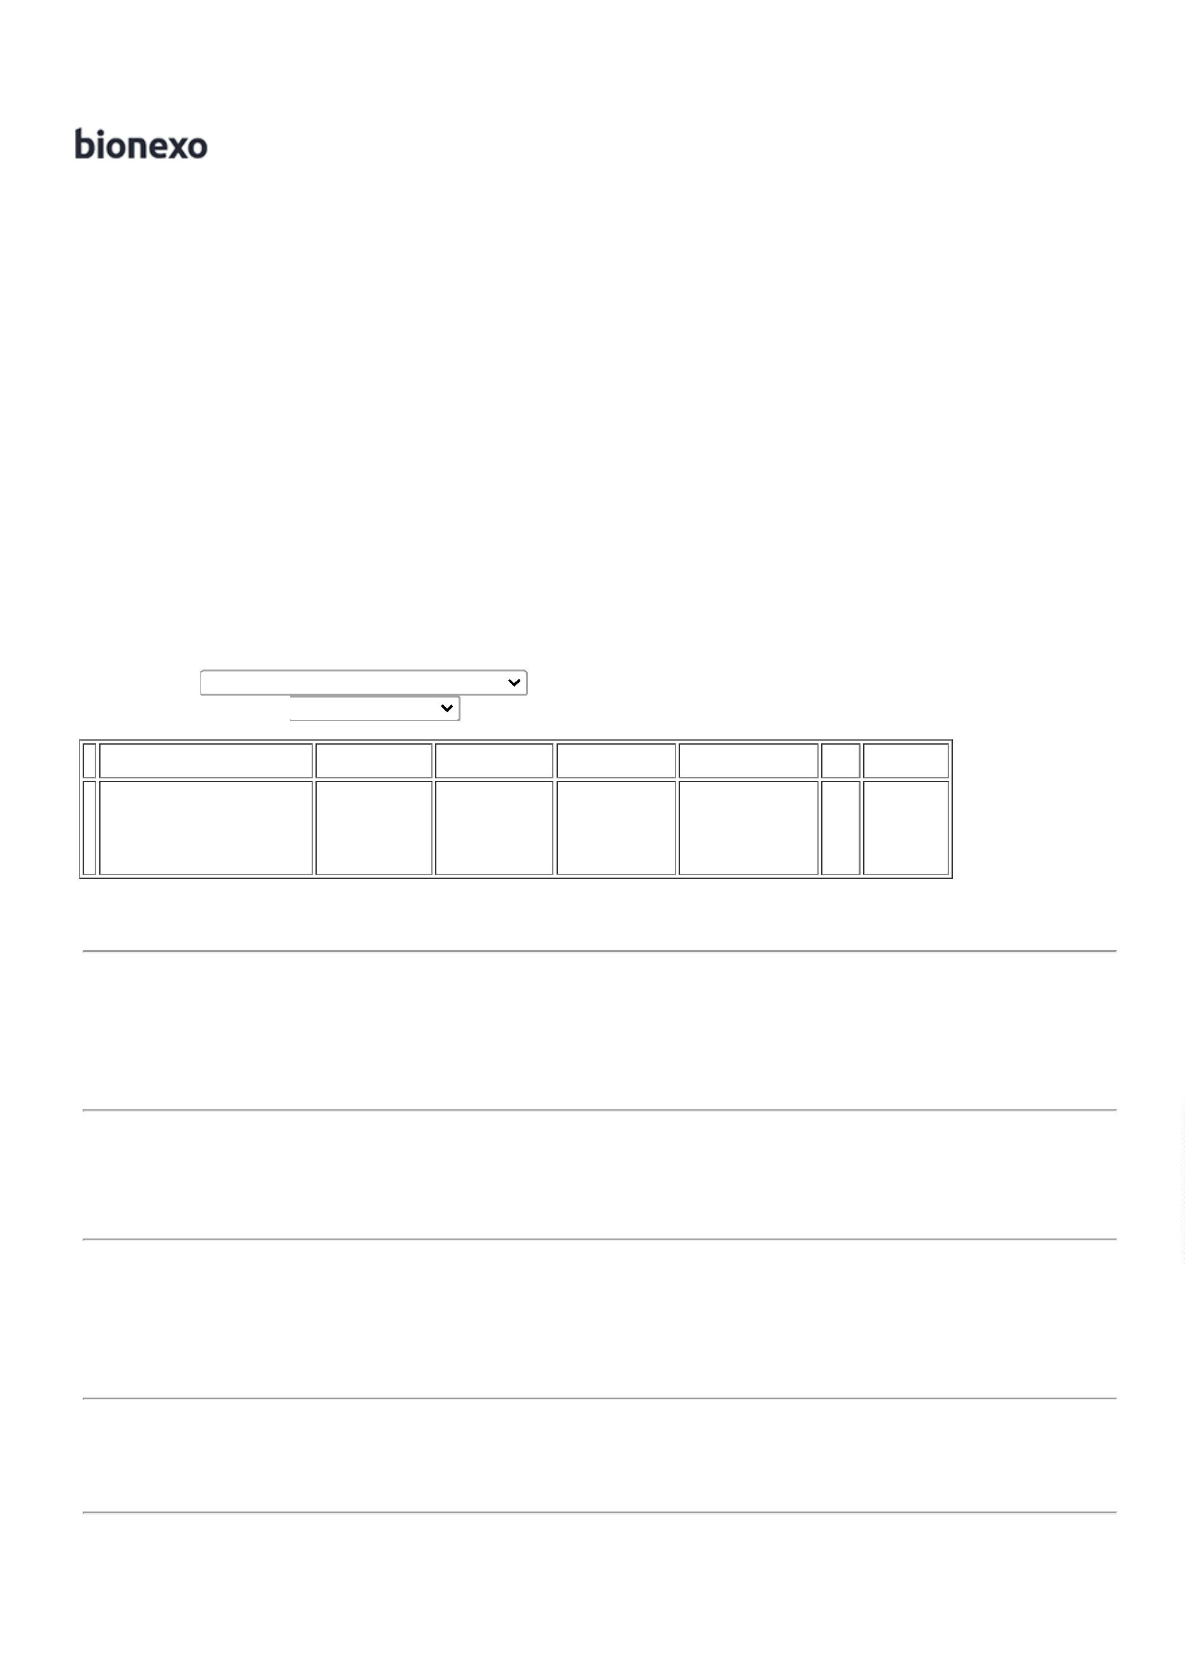

1
5/03/2022 17:06
Bionexo
Dionei
Cajueiro Da
Silva
ENGATE
FLEXIVEL
60CM PVC
BRANCO -
UNIDADE
ENGATE
FLEXIVEL
60CM PVC
BRANCO -
HERC
Marlene
Custodia De
Araujo
R$
R$
6
7
8
9
37650
2342
55
-
-
-
-
-
-
-
-
-
AVULSA
AVULSA
AVULSA
AVULSA
AVULSA
AVULSA
AVULSA
AVULSA
AVULSA
null
null
null
null
null
null
null
null
null
-
15 Unidade R$ 72,7500
4,8500 0,0000
Lagares
23/02/2022
1
0:49
Dionei
Cajueiro Da
Silva
Marlene
Custodia De
Araujo
FITA VEDA
ROSCA -
UNIDADE
VEDA ROSACA
5 MT -
VEDAFLOW
R$
R$
R$
72,5000
-
-
-
-
-
-
-
-
50 Unidade
1,4500 0,0000
Lagares
23/02/2022
1
0:49
Dionei
Cajueiro Da
Silva
JOELHO PVC
SOLDAVEL 90
X 25 MM -
Marlene
Custodia De
Araujo
JOELHO PVC
SOLDAVEL 90
X 25 MM
R$
R$
20 Peca
R$ 9,8000
0,4900 0,0000
MULTILITE
Lagares
23/02/2022
1
0:49
Dionei
Cajueiro Da
Silva
JOELHO PVC
SOLDAVEL 90
X 50 MM -
JOELHO PVC
SOLDAVEL 90
X 50 MM -
Marlene
Custodia De
Araujo
R$
R$
16878
44434
61
20 Unidade R$ 57,6000
2,8800 0,0000
UNIDADE
MULTILITE
Lagares
23/02/2022
1
0:49
KIT
MECANISMO
PARA CAIXA
ACOPLADA
ACIONAMENTO
LATERAL -
Dionei
Cajueiro Da
Silva
COMPLETO
PARA CAIXA
DE
DESCARGA
ACOPLADA
Marlene
Custodia De
Araujo
R$
R$
R$
894,0000
1
0
1
2
3
4
10 Unidade
20 Unidade
30 Unidade
4 Unidade
20 Unidade
89,4000 0,0000
Lagares
23/02/2022
10:49
BLUKIT
LUVA PVC
Dionei
Cajueiro Da
Silva
2
5MM LL -
LUVA UNIAO
SOLDAVEL
25MM -
Marlene
Custodia De
Araujo
SOLDAVEL ->
LUVA 25
LISO -
UNIDADE
R$
R$
R$
10,6000
1
1
1
1
0,5300 0,0000
MULTILITE
Lagares
23/02/2022
10:49
Dionei
Cajueiro Da
Silva
SIFAO
SANFONADO
CORRUGADO
SIFAO
SANFONADO
CORRUGADO -
SOCEL
Marlene
Custodia De
Araujo
R$
R$
R$
118,5000
40889
39858
39829
3,9500 0,0000
-
UNIDADE
Lagares
23/02/2022
1
0:49
Dionei
Cajueiro Da
Silva
TORNEIRA P/
JARDIM 1/4
VOLTA.
CONEXAO 1 -
UNIDADE
TORNEIRA P/
JARDIM 1/4
VOLTA.
CONEXAO 1/2
- AMERICANA
Marlene
Custodia De
Araujo
R$
R$
R$
59,6000
14,9000 0,0000
Lagares
23/02/2022
1
0:49
VALVULA 7/8
PARA
LAVATORIO
SEM O
VALVULA 7/8
PARA
LAVATORIO
SEM O
Dionei
Cajueiro Da
Silva
Marlene
Custodia De
Araujo
R$
R$
R$
336,0000
16,8000 0,0000
LADRAO -
UNIDADE
LADRAO PVC -
KRONA
Lagares
23/02/2022
10:49
Total
Parcial:
R$
2
59.0
59.0
2.774,8500
Total de Itens da Cotação: 14
Total de Itens Impressos: 14
Total
Geral:
R$
2
2.774,8500
Clique aqui para geração de relatório completo com quebra de página
https://bionexo.bionexo.com/jsp/RelatPDC/relat_adjudica.jsp
2/2

